

技术应用性设计成果

届 别：
二级学院（部）：
专业名称：
班级名称：
学生姓名：
学生学号：
指导教师（学院）：
指导师傅（企业）：

2012年5月 日

目 录
**网站的设计方案--------------------------------------------------------------------------------（2）
一 、引言 ------------------------------------------------------------------------------------------（2）
二、 网站设计任务分析 -----------------------------------------------------------------------（2）
1、网站的栏目内容设计-----------------------------------------------------------------------（3）
2、网页构成要素以及技术分析 --------------------------------------------------------------（4）
三、 网站设计方案初选 -----------------------------------------------------------------------（5）
1、网站的主题选择-----------------------------------------------------------------------------（5）
2、网站整体版面风格的确定------------------------------------------------------------------（6）
四、 网站的详细制作 --------------------------------------------------------------------------（6）
1、进入画面的制作 ----------------------------------------------------------------------------（6）
2、网站的主页设计 -----------------------------------------------------------------------------（7）
3、子页设计 -----------------------------------------------------------------------------------（9）
4、留言板的制作 -----------------------------------------------------------------------------（10）
五、总结 ------------------------------------------------------------------------------------------（11）
参考文献 ----------------------------------------------------------------------------------------（12）

*****网站的设计方案（黑体，四号，居中）
作者：**** 指导老师：*** 单位指导师傅：张鲁(宋体，五号，居中)
一、引言（黑体，小四，加粗）
当今社会，环境污染日趋严重，保护环境更是成为了每个人义不容辞的责任。网站作为一个媒介，也有义务宣传环保，让其深入人心。Internet是宣传和反映文化的重要窗口，在行业信息收集方面又是任何媒体所无法比拟的。借助互联网的强大优势，可在网上随时随地查找您所要获得的行业宏观信息，还可在企业的网站上建立起自己的专门栏目，收集用户的反馈信息，保证了在较短时间内获得最新的信息。所以，用网络宣传环保意识是是很好的选择。环保网站的设计也显得格外重要，…… （宋体，五号）

二、网站设计任务分析
1、 网站的栏目内容设计
网站的题材确定后，已经收集和组织了许多相关的资料内容。然后开始设置栏目，栏目的实质是一个网站的大纲索引，索引应该将网站的主体明确的显示出来。网站的结构框架图如图1 所示。
网站首页
环保资讯
环保百科
政策方针
生态建设
网站论坛
图1 网站结构框架图（宋体，小五，居中）
以网站首页为导航，各分支为……，（简要阐述各分支的主要内容和功能）
2、 网页构成要素以及技术分析
(阐述页面各个构成要素的选择，以及所用到哪些工具来实现)
例如：在处理图片这个环节上，将采用Photoshop和Fireworks这两个工具。Photoshop可以对数字图形编辑，引入强大和精确的新标准，提供数字化的图形创作和控制体验。Fireworks则是Macromedia公司为Web设计人员提供的一种图形设计和处理软件。它具有强大的网页设计和编辑功能，可以方便地实现图形设计、图像优化处理和发布等工作。它最大的优点在于解决了图像设计和网络应用的关键问题。
我们根据环保的整体风格，来给图形定位颜色，图片的风格也要切合网站主题，尽量显得与整个版面融合，不突兀。
动画如何实现……后台利用什么工具制作
三、网站设计方案初选
1、 网站的主题选择
……
2、 网站整体版面风格的确定
……
四、网站的详细制作
1、 进入画面的制作
经过前期的策划以及资料的收集，现在就正式做网站的详细内容，大致分为三个版块：进入画面、首页、子页。
首先是进入画面。对于进入画面而言，可做可不做，具体问题要具体分析，尤其是某些网站，做了进入画面反而让人觉得繁琐。最为重要的一点是，作为网站第一个与浏览者接触的版块，可以直接影响到浏览者对网站的印象，假若浏览者认为进入动画与网站不相符，就是失败的，因为这样就没有兴趣进入到首页欣赏，所以，进入动画就像人脸上带的面纱，觉得好自然会吸引人，反之便无人问津，哪怕首页再好也无济于事。
环保网是一个宣传环保的网站，带有公益性，所以我觉得可以做一个进入动画，平静温和、让人舒服、带有亲和力的flash是再好不过了。但是正所谓万变不离其宗，其色彩搭配必须照应环保。制作中可以用闪客精灵加以修改，以达到预期效果，网站进入动画的截图如图2所示。

图2 网站进入动画效果图
有的时候，插入的flash需要改成透明才会有更好的效果。只要单击插入的FLASH，在属性面板，如图3所示，选择点击参数，进行编辑。
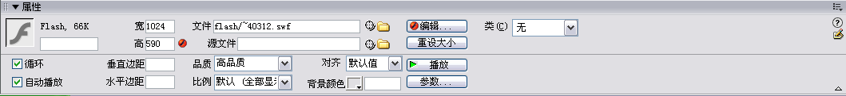
图3 flash属性面板
在参数里输入：wmode; 在值栏里输入：transparent即可，参数设置图如图4所示。
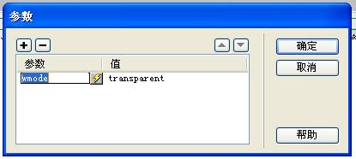
图4 参数设置图

2、 网站的主页设计
既然进入画面是一个人的面纱，那么首页便是一个人的脸了，它的重要性似乎无需再陈述。中国有句话叫做“万事开头难”，首页的设计是一个网站成功与否的关键。人们往往看到第一页就已经对网站有了一个整体的感觉。是不是能够促使浏览者继续点击进入，是否能够吸引浏览者留在站点上，全凭首页设计的水平了。所以，首页的设计和制作是绝对重要的。
制作中主要采用Dreamweaver作为主要制作工具，其中插入了Flash元素，还用了Photoshop、Fireworks处理其中图片，这样能使网页更加生动。本网站的首页如图5所示。
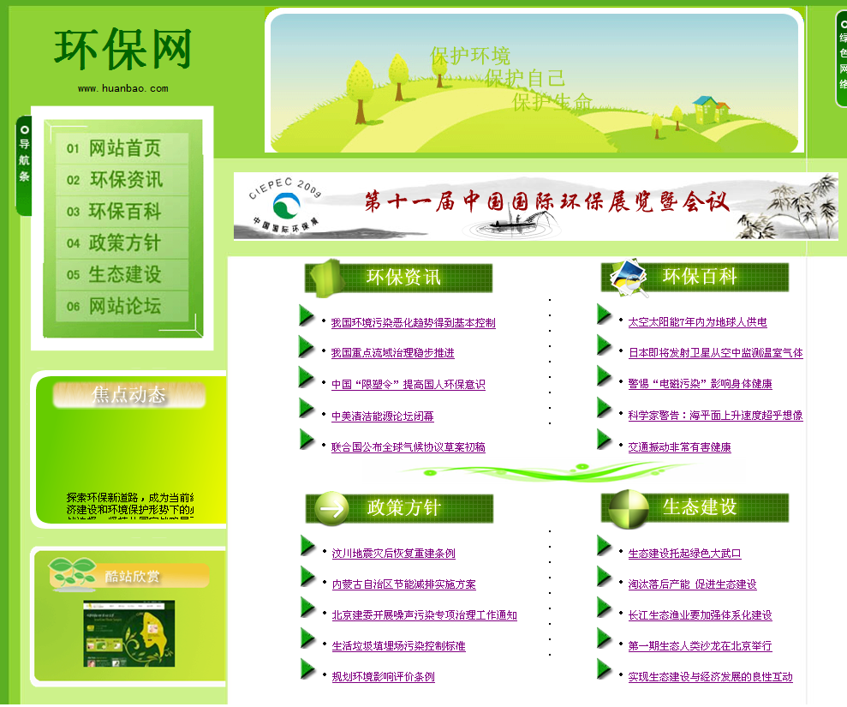
图5 网站主页效果图
在首页里，向大家展示了环保信息、环保百科、政策方针、生态建设、焦点动态等内容。网站中移动的文字往往都是重中之重，目的就是为了吸引浏览者阅读，所以移动文字在网站建设中的应用相当广泛，如图6所示。
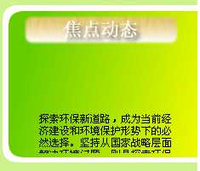
图6 首页文字移动效果图
在设计视图中输入代码：<marquee height="120" direction="up" onMouseOut="start()" onMouseOver="stop()" scrollamount="2" scrolldelay="50"><span class="style1">探索环保新道路，成为当前经济建设和环境保护形势下的必然选择。坚持从国家战略层面解决环境问题，则是探索环保新道路的必由途径和重要内涵。
网站的首页除了要展现其整体布局以外，对各分支内容也应有所介绍，导航条也要做得美观，结合网站主题，如图7所示。


图7 网站首页分支导航效果图
这些图片的制作主要用到Photoshop、Fireworks等软件，利用对文字的发光、渐变等以达到效果。导航的设计可以为整个首页梳理内容，便于浏览。
如果在首页插入Flash，可以让网站充满动感，关于Flash的插入及属性的设置，进入动画中已经介绍。网站首页的Flash动画如图8所示。

图8 网站主页flash效果图

3、 子页的设计
一个人除了美丽的外表，还需要什么？良好的修养，没错，当你揭开它的面纱，欣赏它的外表的同时，是否也想了解它的内在、内涵。子页对网站的重要就在这里，空空如也的内在注定成不了大器，一个网站的外在再怎么美丽，没有丰富的内容什么都不是。当然丰富不见得一定要五花八门，关键还是在于切合网站主题，结合首页，加以修饰，保持风格一致，如图9所示。
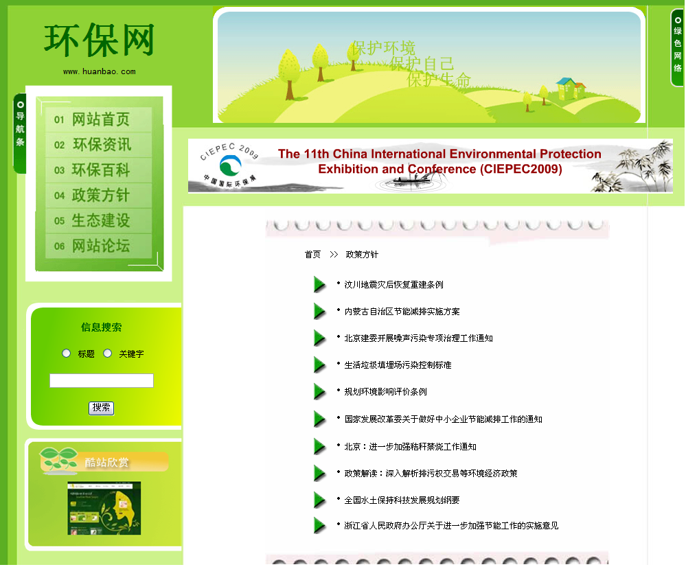
图9 网站子页界面效果图

4、 留言板的制作
一个好的网站就必须要有一个与广大用户交流的平台，通过相关的反馈信息来改进网站。这就需要用到Asp和数据库，留言板主要的文件有留言表单、处理留言的Asp程序、观看留言的网页、删除留言的Asp程序，存储留言的数据库、与数据库进行链接的Asp程序，……。有关留言板设计所用代码详见附件1。
五、总结
（总体评价一下自己的作品，并写出作品的特色，有哪些不足，如何改进）
经过几个月的努力，我终于把毕业设计和毕业论文完成了。虽然我的专业是计算机多媒体，但是说实话我在这方面的能力并不突出，这次能够独立完成一个网站，我由衷地感到高兴。
在这个网站中，我突出了环保的主题，当时想到环保是源于一张平面设计图，认识到环保的重要性，我觉得对它的宣传是很有必要的，所以我决定做一个环保网站。里面的内容包括了环保资讯、环保百科、政策方针、生态建设、论坛、焦点动态等等。
制作过程中，也出现了许多问题：
首先，……。
再次，……。
一般来说，一个网站的标准色彩不超过3种，太多则让人眼花缭乱。标准色彩主要用于网站的标志，标题，主菜单和主色块。给人以整体统一的感觉。至于其他色彩也可以使用，只是作为点缀和衬托，绝不能喧宾夺主。前面已经说过，对于环保类的网站，尽量用柔和的颜色作为北京，色彩无需太多，多了眼花缭乱，给人以浮躁感。但是在制作过程中，还是出现的色彩偏差，有些颜色单独欣赏效果很好，但是搭配在一起却未必，自己只能通过不管地尝试多种颜色搭配来选择最终的效果图。
有的时候，用布局对象插入图片的时候，再在里面插入表格，输入文字，预览的时候，图像会出现移位，自己只能慢慢调整布局、慢慢修改，一步步把图像移动到适合位置。
在后台方面，因为自己的Asp不好，所以简单做了一个留言板，以后要加紧学好Asp技术，因为好的网站都必须要有后台。此外，图像的处理软件也最好多多益善，Photoshop、Fireworks是最基本的，动态的就要熟练运用Flash，网站的建设离不开他们。
总而言之，网站建设是一门很深的学问，想要制作的美观，大方，有交互性，我需要努力实践，争取有更大的进步和突破。

参 考 文 献

[1] 戚海燕 温俊芹著 《网站建设与网页制作案例教程》 中国科学技术出版社
[2] 吴鹏 丁利群著 《ASP程序设计教程与实训》 北京大学出版社
[3] 陶然著 《网站整体策划与设计》 新华出版社
[4] （韩）高永子 卢坚 潘星亮著 《网页经典配色与设计手册》 新华出版社
[5] 王海云，孔小斌著 《网站整体策划与设计 》 新华出版社

附件1：
留言表单的页面，即input.htm，应输入代码：
<% option explicit%>
<! doctype html public "-//w3c//dtd html 4.01 transitional//en">
<html>
<head>
<meta http-equiv="CONTENT-TYPE" CONTENT="TEXT/HTML; CHARSET=GB2312">
<title>签写留言</title>
</head>
<script language="javascript">
<!--
function check-null(){
if (document.form1.title.value==""){
alert("主题不能为空！")；
return false;
}
if (document.form1.author.value==""){
alert("姓名不能为空！")；
return false;
}
return true;
}
// -->
</script></head>
<!--#include file="conn.asp"-->
<%
dim sq1,id
id= CINT(rnd() * 10) + 1
sq1="select * from tupian where id=" & id
rs.open sq1,conn,1,3
%>
<body bgcolor="#66CC33">
<h2 align="center">发表留言</h2>
<form method="post" action="save.asp?id=<%=rs("id")%>" name="form1" onSubmit="javascript: return check_null();">
<table width=70% border="1" align="center" cellpadding="5" cellspacing="0" bordercolor="#223f81">
<tr>
<td><font color=black>主题：</font></td>
<td><input type="text" name="title" size="60"><font color="black">*</font></td>
</tr>
<tr>
<td><font color=black>内容：</font></td>
<td><textarea name="body" rows=4 cols=60></textarea></td>
</tr>
<tr>
<td><font color=black>姓名：</font></td>
<td><input type="text" name="author" size="10"><font color="black">*</font></td>
</tr>
<tr>
<td><font color=black>Email:</font></td>
<td><input type="text" name="email" size="60"></td>
</tr>
<tr>
<td><font color=black>验证码：</font></td>
<td><input type="text" name="yzm" size="20" value=""><input type="hidden" name="zyzw" value="<%=rs("shuzi")%>"><img src="<%=rs("source")%>" width="50" height="25"></td>
</tr>
<tr>
<td> </td>
<td><input type="submit" value="提交"> <input type="reset" value="重写"> <font color=black>
注： *号为必填项</font></td>
</tr>
</table>
</form>
<%
rs.close
set rs = nothing
conn.close
set conn =nothing
%>
<div align="center"><a href="guestbook.asp">返回</a> </div>
</body>
</html>
登陆界面，即admin,应输入代码：
<% @language = "vbscript" codepage="936"%>
<html>
<head>
<title>版主页面</title>
</head>
<body>
<h2 align="center">留言板</h2>
<br>
<br>
<br>
<br>
<form action="check.asp" method="post" name="form1">
<table width="30%" align="center" bgcolor=white>
<tr>
<td >用户名：</td>
<td><input type="text" size="20" name="name" value=""></td>
</tr>
<tr>
<td>密码：</td>
<td><input type="password" size="20" name="psw" value=""></td>
</tr>
<tr>
<td align="center"><input type="submit"value="登陆" ></td>
<td align="center"><input type="reset"value="重填" ></td>
<td align="center"><a href="guestbook.asp">返回</a></td>
</tr>
</table>
</form>
</body>
</html>
以上是两个最重要的代码，除此之外，还有删除留言、回复留言等等代码。

